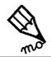
Page 77
J’écris le mot sous l’image qui convient.
des bonbons
une biche
Il me bouscule.

mon ballon
les syllabes
abîmé
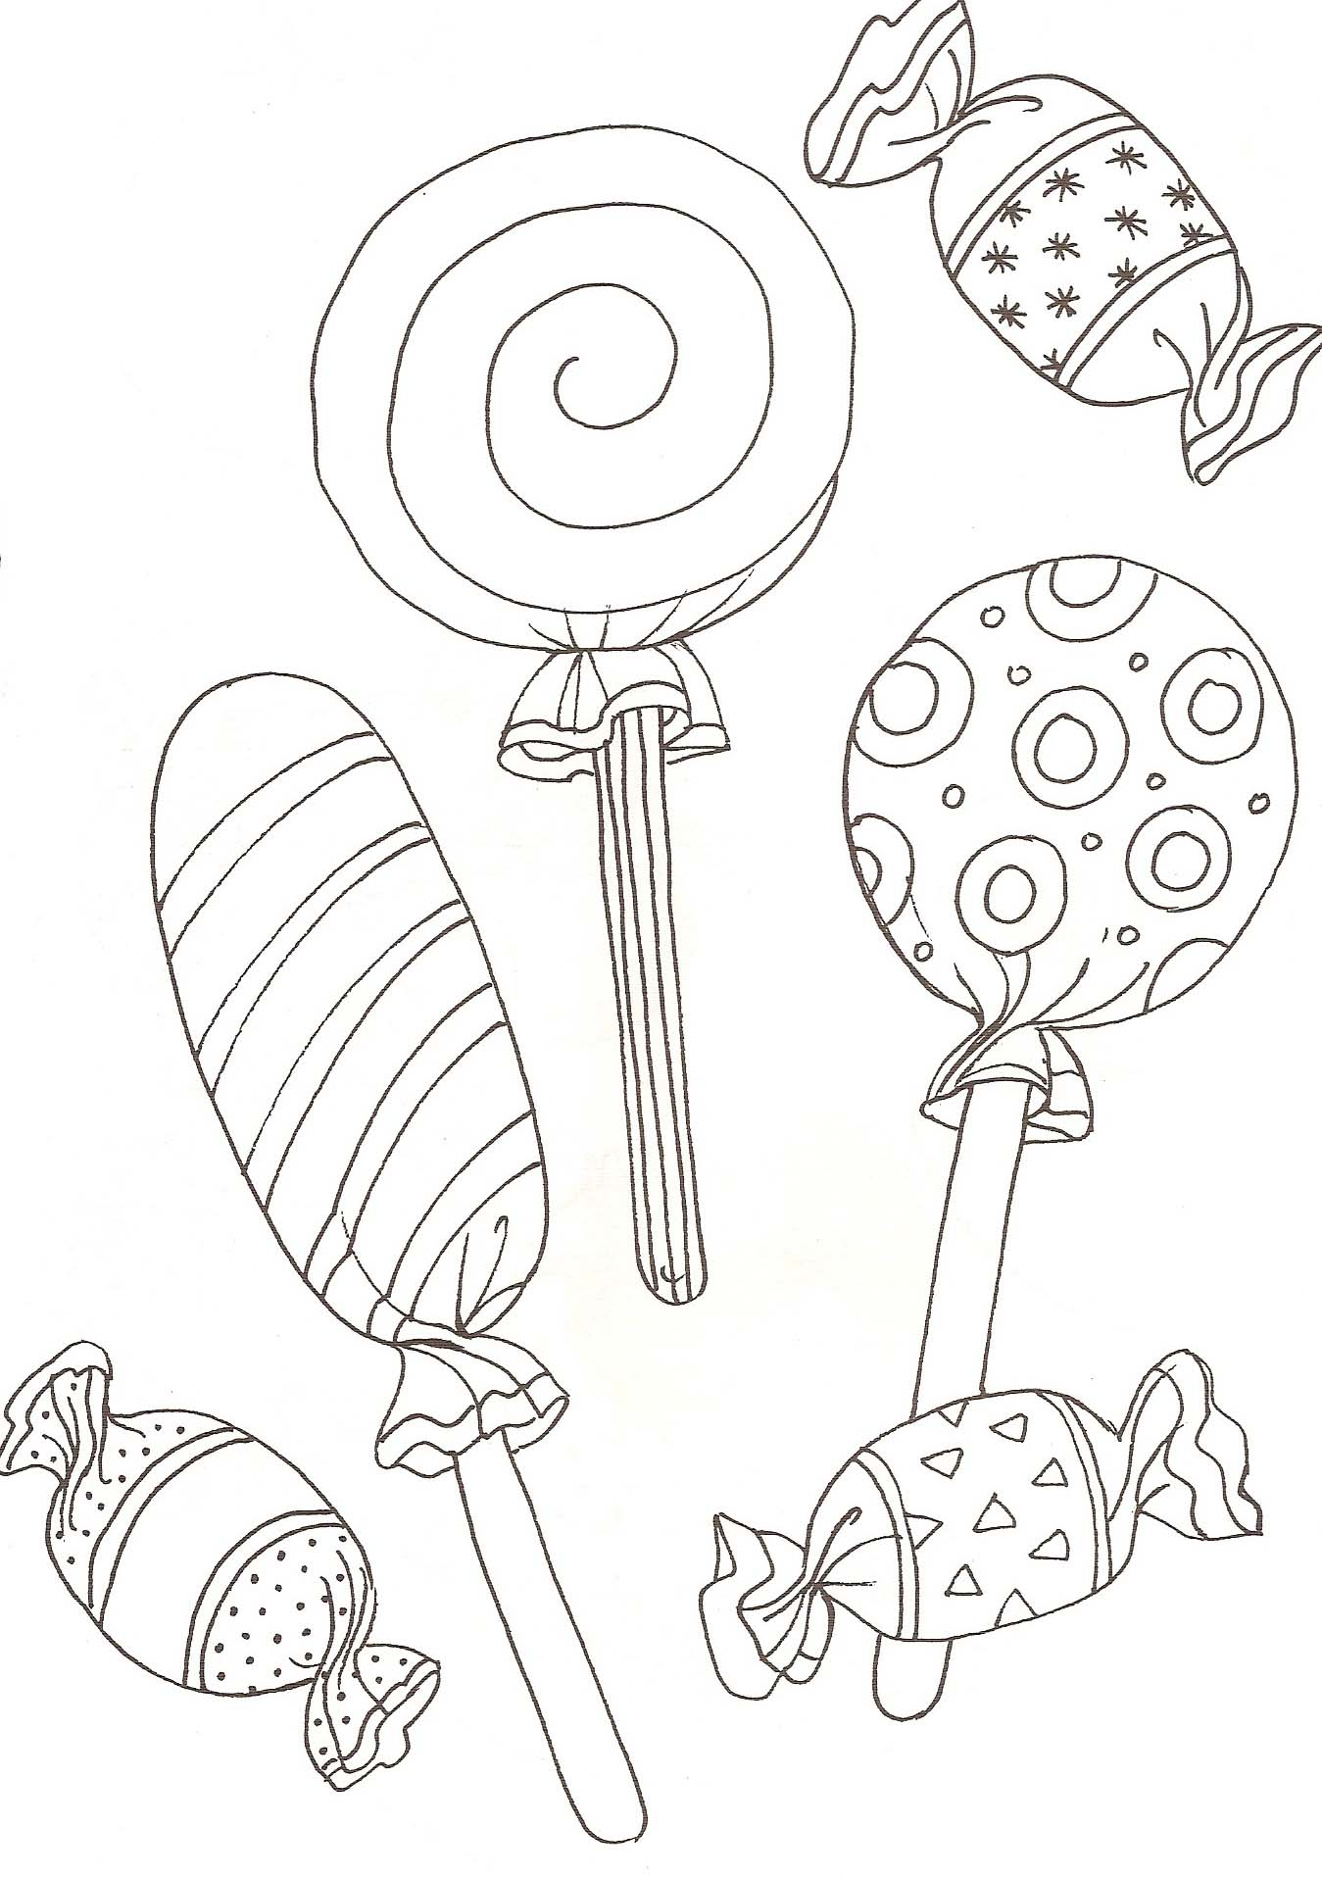
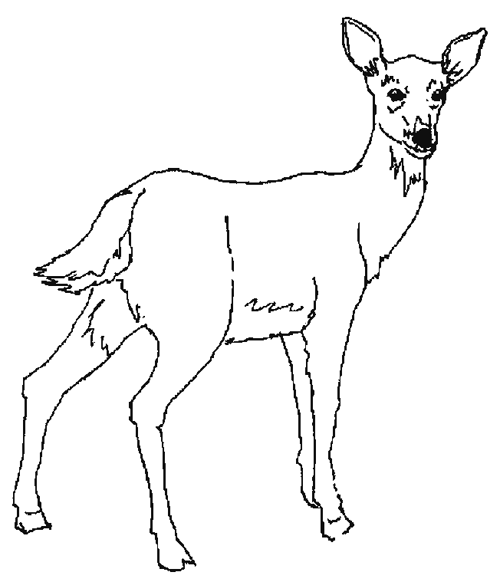
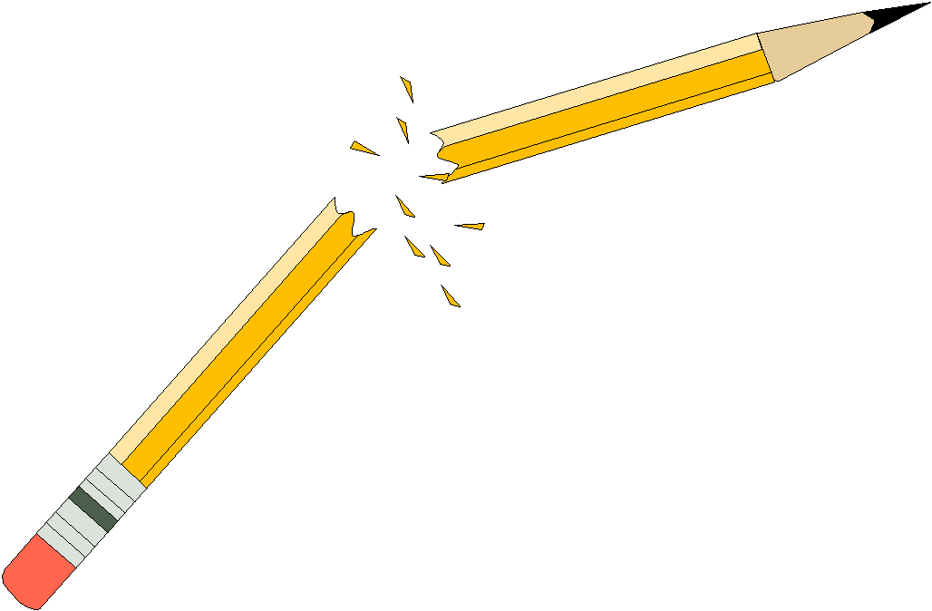

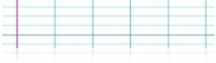
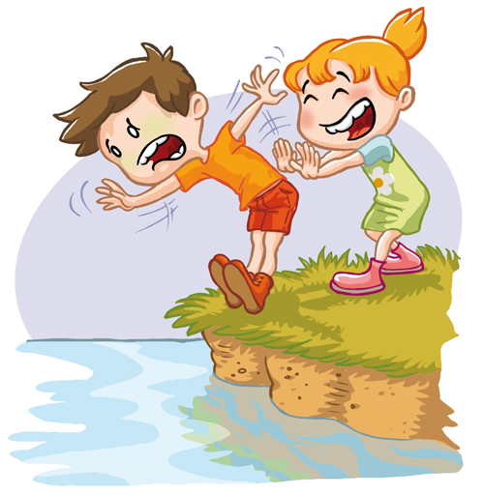
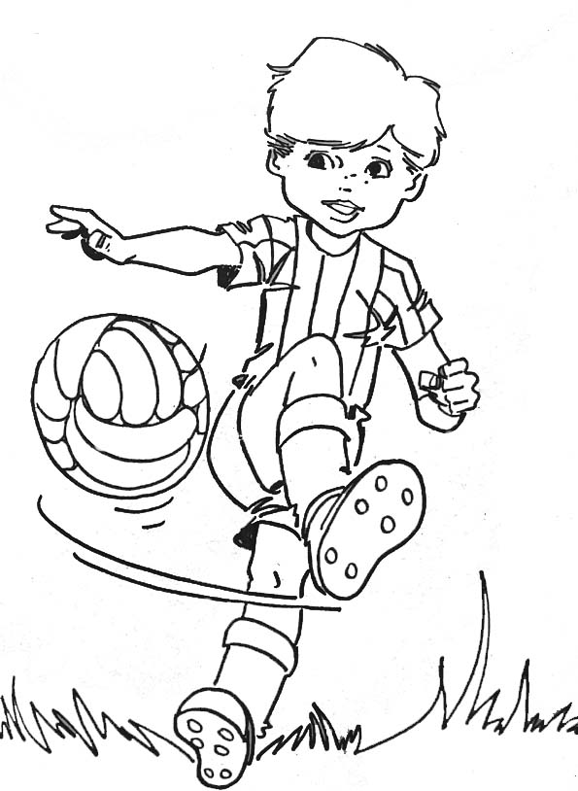
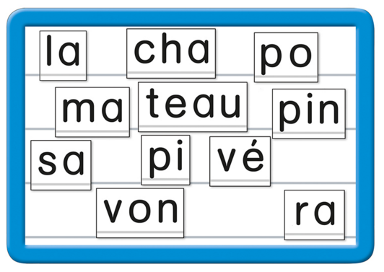

Je surligne les mots qui sont dans le texte :
Barnabé se malade/balade à Paris. Il monte/ponte dans un bus et bave/bavarde avec une lame/dame. Il lui dit :
« Je suis Barnabé, je vais voir/boire la Tour/Cour Eiffel.
-Oh ! répond la lame/dame, je suis Barbara et je vais également voir/boire ce monument/monstre. »

A | D | J | L | O | X | C | L | J | N | G | H
V | X | B | I | Z | A | R | R | E | Y | P | R
D | B | O | U | S | C | U | L | E | H | L | O
V | B | N | K | O | U | G | D | F | B | U | B
G | B | A | N | A | N | E | R | H | OK | V | O
S | A | F | I | B | R | O | B | U | N | P | T

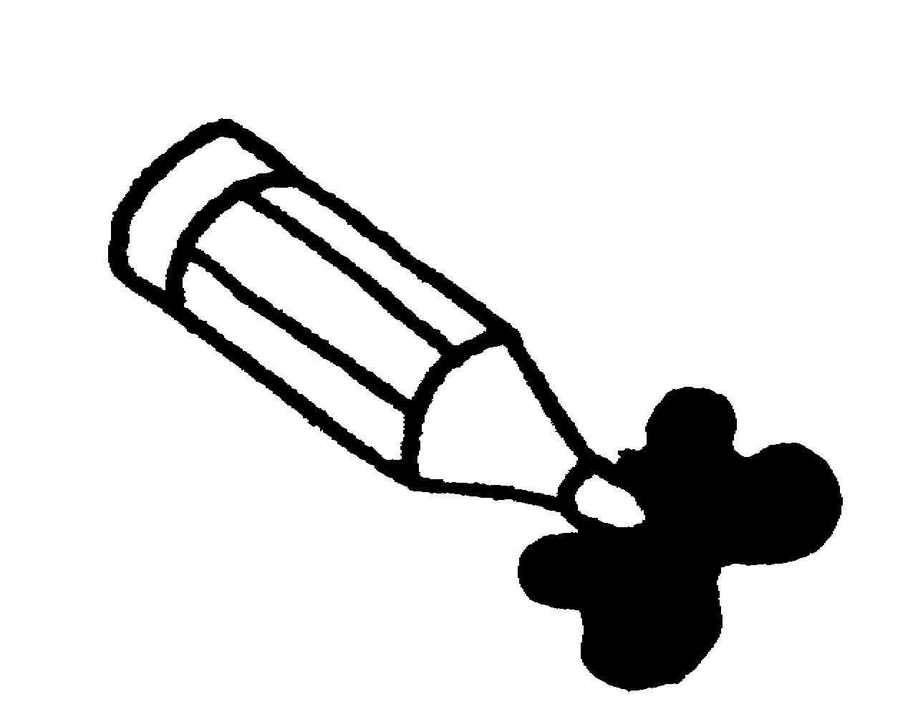
Colorie les mots dans le tableau
- BIZARRE
- BON
- BANANE
- ROBOT
- BOUSCULE

